Как изготовить и использовать талисман

Израэль Регарди
Глава I. Происхождение талисманов.
Талисман это любой предмет, духовный или светский, с начертанными на нем соответствующими символами, или без них, не освященный, или освященный с помощью надлежащих ритуалов магии или медитации. Среди всех прочих, он оказывает эффект самовнушения на носящего. Он изготавливается для определенной цели, для обретения успеха в определенной области жизни, или для достижения какой-то конкретно поименованной выгоды. Амулет обладает схожим эффектом, как охраняющий заговор, его носят, чтобы уберечься от бед, болезней, невезения или колдовства. Далее в этом руководстве, будет использоваться термин "талисман". Надо подчеркнуть, что я не имею существенных возражений против теории внушения, поскольку она ясно подразумевает, что внушение не может быть внедрено или вызвано из психики (psyche), если оно уже в ней не присутствует. Внушение это только активация врожденных духовно-психических факторов.
Согласно учению Ордена "Золотой Зари" (как более компетентному источнику), талисман - "это магический рисунок, заряженный Силами, которые он должен представлять. Создавая талисман, нужно позаботиться о том, чтобы знаки представленные на нем, находились в точном соответствии с теми вселенскими Силами, которые вы пытаетесь привлечь, и чем точнее символизм, тем легче он привлекает Силу... другие, не менее важные вещи - освящение в правильный час, и т.д."
На Западе на талисманах традиционно вырезали слова и фразы на древнееврейском языке, что демонстрирует значительное влияние Каббалы, или иногда - на латыни или греческом языке. Ученик не должен пытаться изготовить талисман, не ознакомившись как следует с оккультными и философскими принципами, лежащими в основе Каббалы. То есть, он должен иметь определенные знания о Каббалистическом Древе Жизни и его философии. Но сейчас и здесь нет необходимости в пространном изучении этих принципов.
В некоторых книгах приводятся сигилы и пентакли, на которых изображены сложные символы и имена, но их греко-еврейское и латинское происхождения почти невозможно определить. (Кстати, слово "Сигила" обозначает просто "подпись". Таким образом, сигила Архангела - в действительности является символической подписью этой Сущности. Эти сигилы изначально составлялись по передаваемым из поколения в поколение Камеям или магическим квадратам, которые будут описаны в соответствующем курсе). Здесь о них не будет говорится, поскольку в первую очередь необходима ясная, осмысленная и работоспособная система.
Разнообразные символы из почти всех мыслимых источников, применялись для составления надписей и для того, чтобы конкретизировать активную цель, для которой составлялся талисман. Наиболее общими являются планетарные и зодиакальные символы.
Кроме того, символы и рисунки произвольным образом выводились из шестнадцати основных символов геомантии, происхождение которых теряется во мраке прошлого. Эти шестнадцать символов, приписанные двенадцати знакам и семи планетам, в свою очередь могут быть разделены по четырем элементам, как показано на диаграмме в приложении. Таким образом, требуется лишь немного воображения, чтобы трансформировать традиционные символы в разнообразные рисунки, фигуры, эмблемы и т.д., которые приводят геомантический смысл в действие.
Одних этих символов достаточно, чтобы создать красивый и эффективный талисман без всякой посторонней помощи. Например, в этом талисмане, сделанном мной много лет назад, используются только геомантические символы. Он до сих пор производит на меня впечатление своим удачным рисунком.
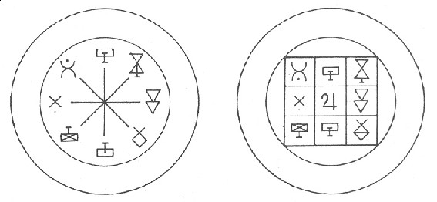
В старину, большинство талисманов основывалось на двенадцати знаках зодиака или семи планетах, известных в то время. Другими словами, большинство предметов, которые могли бы представлять интерес, классифицировались по одной из этих символик. Впоследствии, поскольку планеты считались управителями двенадцати зодиакальных знаков, их стали больше использовать в качестве категорий, на которые делились цели талисманов. Классический пример такого семичастного деления талисманов можно найти в Большом Ключе Соломона, из которого я взял эти цитаты:
В Дни и Часы Сатурна, ты должен предпринять эксперимент ... чтобы спровоцировать удачу или невезение относительно дел, владений, имущества, семян, плодов и подобных вещей; чтобы обрести знание; чтобы вызвать разрушение и гибель, чтобы посеять разногласия и ненависть.
Дни и Часы Юпитера хороши для обретения почета, овладения богатством; заключения дружбы, укрепления здоровья; и достижений во всем, чего бы ты ни пожелал.
В Дни и Часы Марса ты можешь проводить опыты касательно Войны, чтобы достичь военной славы, обрести бесстрашие; победить врагов; а сверх того - вызвать разрушения, бойню, жестокость, раздор; нанести ранения или убить.
Дни и Часы Солнца наиболее подходят для удачных опытов касательно мирского достатка, надежды, прибыли, счастья, предсказаний, благосклонности князей, для того, чтобы избавится от враждебности и обрести друзей.
Дни и Часы Венеры хороши для приобретения дружбы, для привязанности и любви, для веселых и приятных предприятий, и для путешествий.
Дни и Часы Меркурия хорошо подходят для всего, что касается красноречия и интеллекта; продвижения в делах; науке и предсказаниях; чудесах; видениях; предсказании будущего. Ты можешь также действовать под [покровительством] для воровства, писательства, обмана и торговли.
Дни и Часы Луны подходят для посольств, вояжей, делегаций; посланий; мореплавания; примирения; любви и для получения товаров по воде".
Например, если я пожелаю славы и престижа, то Юпитер будет планетой, которая управляет подобными материями, и необходимо сделать талисман, используя все возможные символы Юпитера, которые я мог бы собрать. Или, если мне требуется напористость и агрессивность, чтобы претендовать на новую, более высокооплачиваемую должность, или неустрашимость для победы над политическим оппонентом, то Марс будет планетой талисмана, и символы, которые необходимо собрать, должны относиться к войне. Если я пожелаю любви прекрасной женщины, тогда Венера станет оказывать главное воздействие. И так далее.
Особо необходимо подчеркнуть важный момент. Талисман, самостоятельно изготовленный учеником, пусть даже не такой красивый и нет сильно соответствующий традиции, как те, что приведены в некоторых вышеупомянутых текстах, несмотря на это, будет более значимым и эффективным для него. Его серьезная попытка собрать символы и нарисовать их сама по себе окружит талисман энергией и силами, которые послужат получению желаемого результата.
Вот одно из основных указаний из "Большого Ключа Царя Соломона", заслуживающее внимания: "Я велю тебе, Сын мой, тщательно запечатлеть в своей памяти все, что я говорю тебе и никогда не забывать этого. Даже если ты собираешься использовать с добрыми намерениями те тайны, которые я открываю тебе, помни: лучше бросить это Завещание в огонь, чем злоупотреблять властью, которую ты получишь, повелевая Духами. Ибо напоминаю тебе, что благие Ангелы, уставшие от твоих глупых требований, на твою погибель выполнят приказание Бога, также как они накажут всякого, кто злоупотребит знанием тех тайн, которое Бог даровал мне..."
Традиционные магические квадраты, сигилы и иерархические имена, дошедшие до нас через аббата Тритемия, Петра де Абано и Генриха Корнелия Агриппу, были взяты из более ранних, но неизвестных источников. По большей части, они были перенесены в "Мага" Баррета, откуда были адаптированы Герметическим Орденом "Золотой Зари" в прошлом веке, а оттуда были перепечатаны мной во время подготовки материалов для четвертого тома "Золотой Зари". Я бы порекомендовал заинтересованным ученикам, изучить систему по нему, чтобы прийти к пониманию классических основ метода.
Магические квадраты планет, находящиеся в приложении к этой книге, являются важнейшей частью науки о структуре талисманов. Каждой планете соответствует, во-первых, номер Сфиры, к которой она относится, во-вторых, - дополнительные числа, являющиеся суммами разных строк и столбцов квадратов.
Например, Сатурн - это планетарный символ Бины, третьей Сфиры на Каббалистическом Древе Жизни. Поэтому Квадрат Сатурна имеет по три ячейки в каждом направлении с номером в каждой из них и получается число его квадрата - 3х3=9, в нем используются все числа от одного до девяти, которые располагаются таким образом, чтобы колонки в любом направлении давали в сумме 15, а три колонки вместе - 45.
Квадрат Юпитера, планеты соответствующей четвертой Сфире Хесед, имеет стороны, поделенные на четыре части, или 4х4, что дает 16 ячеек, сумма каждой строки дает 34, а общая сумма составляет 136.
Вот пример Квадрата Марса, представляющего пятую Сфиру Гебура. Каждая сторона имеет по 5 ячеек общим числом - 25, а каждая строка и слева направо, и сверху вниз дает в сумме 65, а общая составляет 325.
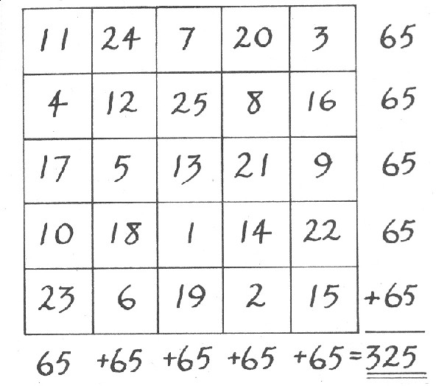
Похожим образом четыре таких числа Солнца будут соответственно 6, 36, 111, и 666. Планете Венера соответствуют 7, 49, 175 и 1225. Планета Меркурий представлена числами 8, 64, 260 и 2080. Луна имеет числа 9, 81, 369 и 3321.
Каждое число в свою очередь соответствует имени, как, например, в случае Меркурия, который соотносится с восьмой Сфирой Ход. Его число 64 - это DIN, имя, означающее Правосудие, или его разновидность DNI, Дони. Его следующее число 260 - это Тириэль, TIRIAL, имя Гения этой Сфиры, а 2080 - Тафтартарат, TPTRTRT, представляющее Дух Меркурия. В каждом из этих примеров, сигилы можно вычертить по подходящему квадрату, следуя направлению чисел.
Основным методом использования магических Квадратов является перестановка еврейских букв и чисел, называемая "Каббала Девяти Палат". Он основан на этой таблице размером 3х3 (девять Палат):
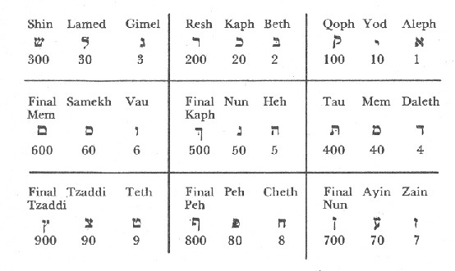
Такое расположение называется Айк Беккер. Читая справа налево, получаем Алеф=1, Йод=10, Куф=100. Во второй палате - Бет=2, Каф=20 и Реш=200. Соответственно AIQ BKR.
Это расположение Айк Беккер определенно важно для составления Сигил или Символов из имен планетарных Духов. Во-первых, необходимо уменьшить эти буквы и их числа до десятков или единиц, как было сказано выше. Для примера, возьмем имя Зазель, Духа Сатурна, его буквы - Зайн=7, Алеф=1, Зайн=7 и Ламед=30. Единственной буквой, требующей уменьшения, в данном случае будет Ламед, которая уменьшается до 3. Следующий шаг - вычерчивание непрерывной линии на магическом квадрате Сатурна. Поскольку это имя Зазель, линия начнется с числа 7, проследует к 1, вернется к 7 вновь, а закончится на 3. Небольшой кружок рисуется на первой букве Сигилы, чтобы указать начало имени.
Чтобы проиллюстрировать эту классическую операцию, мы для примера извлечем из квадрата Марса, Сигилу Гения Барцабель. На иврите это имя произносится по буквам как: Бет, Реш, Цадди, Бет, Алеф, Ламед, 2, 200, 90, 2, 1, 30. Три буквы Реш, Цадди и Ламед, уменьшаем посредством Айк Беккер, убирая их нули. Теперь, по полученным числам, 2, 2, 9, 2, 1, 3, мы можем начертить такую Сигилу:
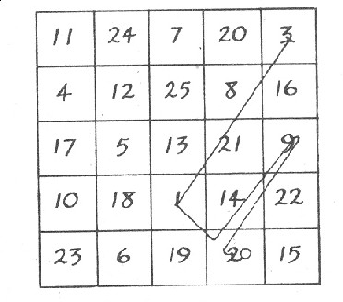

Сигила Барцабеля, наложенная на камею Марса
Еще один более прозаический пример вычерчивания сигилы по магическим квадратам можно продемонстрировать на моем имени Израэль. Переведем его на иврит: Йод, Шин, Реш, Алеф, Ламед или 10, 300, 200, 1, 30. Только для демонстрации предположим, что мы хотим вычертить его по квадрату Солнца, приведенному среди других камей в приложении.
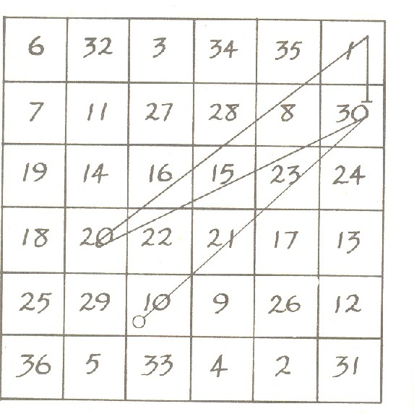
Шин и Реш, надо уменьшить при помощи Айк Беккер, в результате чего получаем 30 и 20. Таким образом, для составления сигилы, возьмем из квадрата числа 10, 30, 20, 1 и 30.
Продемонстрируем этот способ еще раз, в основном для того, чтобы проиллюстрировать простоту извлечения сигил и магических рисунков из разных камей. Возьмем имя Карр. На еврейском это будет Каф, Алеф, Реш, Реш или 20, 1, 200, 200.
Буквы этого имени можно наложить на каждую планетарную камею, получив различные сигилы с различным планетарным значением. Например, чтобы составить сигилу Сатурна, надо редуцировать буквы, при помощи Айк Беккер до 2, 1, 2 и 2. Эта сигила будет выглядеть так:
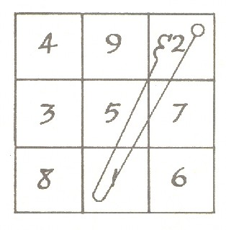
На камее Юпитера, которая по четыре ячейки с каждой стороны, получаем такую сигилу:
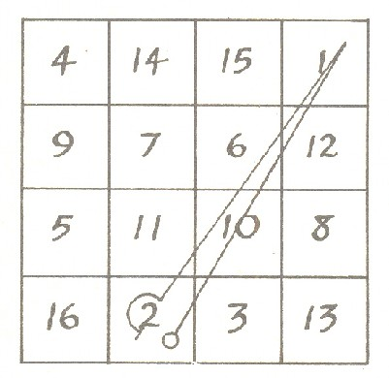
На первый взгляд, она определенно выглядит как перевернутая сигила Сатурна. Очевидно, это вполне логично, поскольку Сатурн - связывающий, а Юпитер наоборот - расширяющий. Рассмотрим тоже имя на квадрате Марса. Процедура уменьшения теперь выполняется иначе. Реш, 200, в этом случае уменьшается до 20, а не до 2. Полученная Сигила будет выглядеть так:
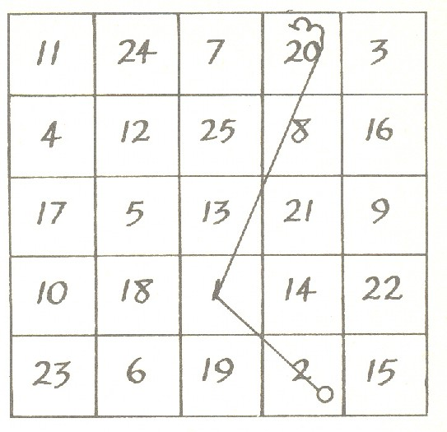
Большинство Сигил этого имени, проведенных по другим камеям, будут также очень похожи, из чего могут возникнуть некоторые замечания. Критически настроенные ученики в этом месте могут заметить, что Карр не часто встречающееся имя, и демонстрацию надо проводить на более распространенных именах. Например - Иоанн (JOHN), если перевести на еврейский, получится Йоханон (Yochanon):
В случае использования камеи Солнца, обе буквы Нун нужно уменьшить по Айк Беккер до 5 и 7. Сигила, нанесенная на камею Солнца, будет выглядеть так:
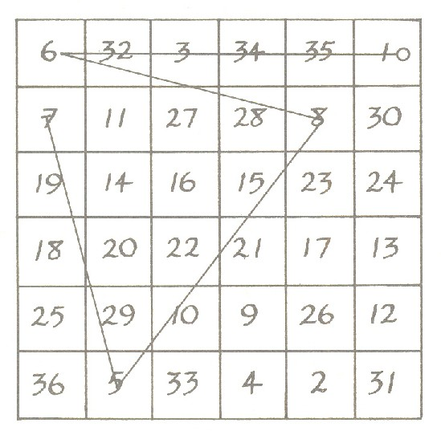
Этот набор интересных и разнообразных рисунков, демонстрирует серьезные изменения в числовом значении имени при переходе от одного планетарного влияния к другому. Это означает, что имя сначала работает как один набор волн или частот, затем как другой, и т.д. плавно изменяясь в широком диапазоне частот. Использование определенной частоты или камеи напрямую зависит от желаемого результата. А это, в свою очередь, требует определенного понимания основного значения планет в традиционной астрологии.
Кстати есть небольшие различия для этой схемы в зависимости от того, используется ли традиционная еврейская системы гематрии или нумерологии, или более новая нумерология, называемая Пифагорейской. Единственный критерий - последовательность. Если используется одна из двух систем, важно, чтобы она использовалась во всех операциях. Нет никаких определенных доводов, в пользу выбора той или иной системы. Просто надо быть последовательным и понимать, что делаешь.
В Западной системе нумерологии, буквы имеют следующие значения:
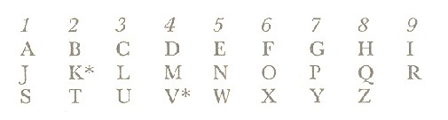
(Я поставил знак "*" около K и V потому, что они считаются Главными числами, и не должны уменьшатся, если это возможно).
Раньше я использовал имя JOHN (Иоанн), переведенное на еврейский. Теперь давайте сохраним английские буквы и имя, используя Западную или Пифагорейскую систему. J, O, H, N или 1, 6, 8, 5. Используем для нашего примера камею Луны, и имя JOHN, проведенное по ней, дает такую сигилу:
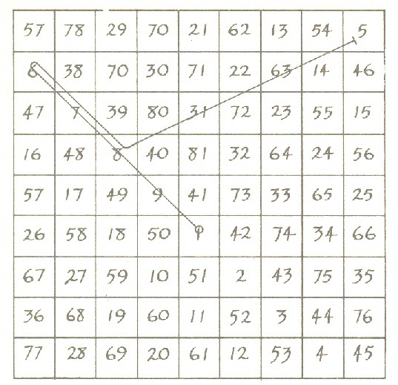
Для следующего примера, возьмем имя моего друга Винсента. V, I, N, C, E, N, T или 4, 9, 5, 3, 5, 5, 2. (Обычно в Западной нумерологии, гласные отделяются от согласных, но для изготовления сигил, мы не будем следовать этому правилу). Итак, предположим, что Винсент хочет добиться успеха в своей жизни, изготовив сигилу своего имени на камее Юпитера, тем самым, связав себя с огромными силами Дарителя Юпитера, сигила наложенная на камею Юпитера, может выглядеть так:
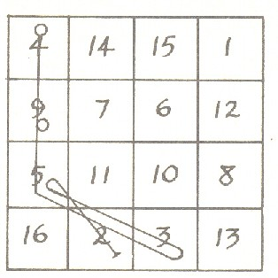
Или Сигила, которая может быть на камее Солнца, чтобы установить взаимосвязь между Винсентом и Источником Жизни, Света и благополучия:
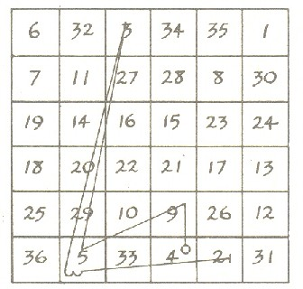
Этих нескольких примеров достаточно, чтобы продемонстрировать, что и Каббалистическая и Пифагорейская система чисел, могут с одинаковой пользой использоваться для создания сигил из традиционных квадратов.
Глава II. Как преодолеть неблагоприятные аспекты.
Давайте рассмотрим еще один аспект этой темы. Предположим, что у вас есть гороскоп, составленный опытным астрологом, и чертеж показывает, что большинство планет находятся в воздушных знаках (Близнецы, Весы или Водолей). Если они плохо аспектированы, то эти планеты могут интерпретироваться в натальной карте как довольно непостоянные, относительно нестабильные и непрактичные. Для того, чтобы компенсировать это, можно изготовить талисман, способный сбалансировать неблагоприятные аспекты карты. Для этих целей наиболее подходит талисман Сатурна.
Сатурн не только смерть, тот, кто подвергает испытаниям, жизненное бремя, которое приходится терпеливо нести на плечах. Он также олицетворяет баланс, равновесие и стабильность. Это третья Сфира Древа Жизни - Бина, символом которой является треугольник, начальная геометрическая фигура, символизирующая гармонию и порядок. "Разум Отца произнес: "На Три", и немедленно все вещи были поделены таким образом". Так говорят Халдейские Оракулы. Также троица является основной доктриной Золотой Зари. "Всегда есть две противоборствующих силы, и третья, что вечно примиряет их".
Таким образом, логично, что Талисман Сатурна может послужить отличной символической коррективом для натальной карты, находящейся под сильным влиянием воздушных знаков.
Сначала надо собрать вместе все символы Сатурна, насколько можно. Астрологические символы, геомантические и геометрические символы, еврейские буквы, соответствующие божественные имена, относящиеся к соответствующей Сфире Древа Жизни и т.д. Собрав их, выберете какую-то фразу, библейскую или иную, которая точно содержит желаемую цель - стабильность. И постепенно экспериментируйте с различными эскизами, одним за другим, пока вам не покажется, что это именно то, что лучше всего соответствует своему назначению, а также подходит эстетически.
Вот пробный эскиз, который можно использовать как основу, или как подсказку:
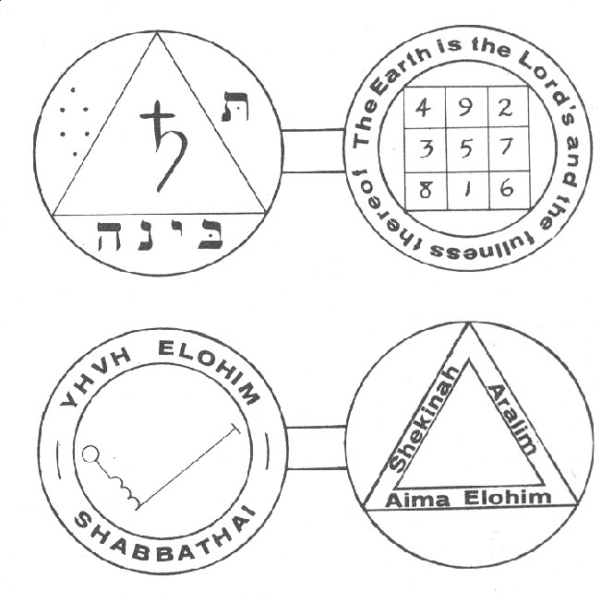
Он содержит большинство важнейших символов, свойственных Сатурну, в его высшем духовном аспекте. Усилия, сконцентрированные на черчении или рисовании этого талисмана, могут сами по себе, быть достаточными для устранения дисбаланса и рассеивания ментальной энергии, что часто сопутствуют Воздушным знакам. Медитация над практически бесконечными значениями символов Сатурна также поможет внедрить в глубину души (psyche) необходимые духовные квинтэссенции. Следует выполнить какой-то из ритуалов освящения, после которого талисман, спрятанный в шелковый чехол цвета индиго, следует носить с собой постоянно.
Ученику следует также серьезно рассмотреть целесообразность изготовления талисманов для каждой из семи древних планет, то есть иметь различные для использования каждый день недели. Таким образом, ежедневное использование соответствующего талисмана может способствовать исправлению астрологического дисбаланса в гороскопе и в собственном характере.
Эта идея не революционна и не нова. Она использовалась и раньше в несколько отличной области. Ученики, изучающие алхимию и знакомые с тем, что называется Малой Циркуляцией, знают, что определенные травы соотносятся с "влиянием определенных планет". Такие травы могут быть приготовлены алхимически (см. The Alchemist's Handbook, Paracelsus Research Society, Salt Lake City, 1961), и каждая из них по отдельности управляет определенным днем. Таким образом, планетарное влияние высшей силы органически усваивалась, чтобы производить тонкие, далеко идущие эффекты: психически, ментально и духовно.
Глава III. Слова Власти.
В герметическом Ордене "Золотой Зари" для составления сигил в качестве основы использовался интереснейший анахронизм. Он относится к старому символу Розы на Кресте, который и сам по себе не новый символ. Тем не менее, это не какой-то ранее известный вид Символа Розы-Креста. Он не имеет параллелей в оккультной или символической истории. Новшество состояло в том, что двадцать две еврейские буквы рисовались на лепестках Розы, согласно древним соответствиям из Сефер Йецира.
Они размещались в определенной последовательности. Так называемые двенадцать простых букв, соотносящиеся со знаками Зодиака, размещались на внешней окружности лепестков розы. Внутри этого кольца находились семь двойных букв, соотнесенных с семью планетами. На внутреннем кольце из трех больших лепестков, были три буквы, называемые материнскими, соотнесенные с тремя первоэлементами, огнем, водой и воздухом.
В результате была создана простая, но оригинальная схема, по которой можно начертить совершенно новый набор сигил, абсолютно не похожих на те, что получены из традиционных магических квадратов. В полном виде символ Розы на Кресте можно увидеть в одном из томов "Золотой Зари" (Llewellyn Publications, St. Paul, 1969), сама же Роза, являющаяся только частью символа и имеющая отношение к нашему изложению, находится в приложении. Усердие ученика не пропадет даром, если он поэкспериментирует с вычерчиванием сигил всевозможных имен на этой двадцатидвухлепестковой Розе. Он может найти в этих сигилах больше практической ценности, чем в тех, что выполнены по традиционным камеям.
Если ученик ознакомится с некоторыми талисманами, описанными в различных книгах, он обнаружит разнообразные слова и строки, вписанные в окружность по краям талисмана. Эти строки и слова также традиционны. Это, как правило, библейские имена Бога, вместе с именами ангелов, духов и разумов. Детально разобранные таблицы этих иерархий дошли до нас из тех же вышеперечисленных источников. В приложении к этому руководству, можно обнаружить эти Таблицы Имен.
Кроме того, это фразы и предложения, извлеченные из Старого и Нового Заветов для получения разрешения и силы. Считалось, что невозможно изготовить действительно стоящий талисман без письменного разрешения того или иного рода. Поэтому на каждом талисмане всегда находился какой-то стих или отсылка, которая могла бы позволить использовать его для той цели, с которой он делался. Это архаический принцип называется упоминание (commemoration). Его теория проста - в прошлом Бог приходил, чтобы помочь в том-то и том-то, и совершил такой-то и такой-то подвиг для этого человека. И упоминание об этом событии нужно включить в надпись, чтобы перезаключить договор, по которому божественный подвиг мог повториться здесь и сейчас, для меня, и он совершится тем же Богом, который и раньше исполнял подобное.
Например, если бы я был инженером, строящим по контракту новую электростанцию, чтобы дать свет и электроэнергию новому поселку, и нуждался во вдохновении для работы с этим проектом, я бы сделал Солярный талисман. Поскольку конструкция должна давать свет, управитель талисмана мог быть источником света и жизни для земли, а это - Солнце. И библейским стихом, подходящим для надписи будет: "И сказал Господь, Да будет Свет, и стал Свет".
Слова Библии об этом доисторическом событии, является залогом и надеждой на то, что если повторить ее на рисунке, то когда-то случившееся событие может произойти опять, по просьбе, как это и было. Вокруг этой темы можно вращаться очень долго, но достаточно понять ее основную идею. Безусловно, тот, кто знаком с Библией, знает, где найти подходящий стих.
Традиционно ее строфы писались на еврейском языке. Но поскольку лишь немногие ученики могли писать на нем аккуратно и красиво, в результате появилось множество глупых опечаток и профанных транслитераций, сводящих к нулю и делающих бесполезным внутренне значение, присущее библейским стихам. Тогда некоторые новаторы перешли на латынь. Использование латыни несколько уменьшило количество опечаток, но они все равно были, так что и в этом случае не все надписи истинны. Но только еврейский, латынь и греческий были классическими языками, на которых выполнялись надписи по краям талисманов, это можно увидеть, обратившись к Большому Ключу Царя Соломона.
Приведенные принципы до сих пор имеют силу. Много лет, экспериментируя с талисманами, я следовал этим древним правилам. И я должен отметить, что если приложить немного изобретательности и художественного мастерства, то и результат получается очень красивым и выдающимся, и конечно весьма эффективным. И если ученик пожелает двигаться в этом направлении, можно искренне посоветовать ему следовать этим классическим правилам, как и мне посоветовали в далеком прошлом.
Глава IV. Талисманы пяти элементов.
В данном руководстве я хотел бы изложить эти классические или древние принципы стилем более простым и, возможно, более современным. Конечно, фундаментальные правила остаются традиционными и классическими, но можно найти более простые методы их применения, не столь трудоемкие и малопонятные.
Например, я считаю, что фразы из Библии можно нанести на талисман на английском языке, не пользуясь переводом на иврит, латынь или греческий, - если читатель незнаком с этими языками. Главное, - исполнить их художественно. Другими словами, английские надписи должны быть четкими и красивыми настолько, насколько это возможно, и при этом соответствовать замыслу.
Более того, очевидно, ученику нет смысла ограничиваться Библией или любой другой отдельно взятой книгой, чтобы наделить талисман властью. Много времени прошло с тех пор, когда средне образованный человек не знал иных священных книг, кроме принадлежащих его роду, стране и религии. Если Вы знакомы с Кораном, Бхагават-гитой, Книгой Мормонов, или даже с изящным шедевром Кахлила Джибрана "Пророк", или высоко цените некоторые строки у Шекспира, Данте, или Чарльза Суинберна, то нет весомых доводов против их использования взамен каких-либо прочих. Единственное необходимое условие, чтобы используемые цитаты эмоционально затрагивали или увлекали ученика. И, наконец, позвольте заметить, что ритуалы и талисманы, да и вся церемониальная магия становится эффективной не только в результате применения тренированной воли и воображения, но в первую очередь благодаря силе эмоционального порыва, на которую способен ученик. Энтузиазм или священная одержимость - есть основная движущая сила.
Сверх того, вместо традиционных семи планет, позвольте мне предложить более простую классификацию из пяти древних элементов: Земли, Воздуха, Воды, Огня и Эфира - Квинтэссенции. Впоследствии, я надеюсь, мы сможем найти в атрибуциях "Золотой Зари" основной источник значений для этих пяти элементов, с помощью которых могут быть классифицированы большинство проектов. Их значения для дивинации, приведенные в разделе о Таро, обеспечивают нас большей частью необходимого материала.
Например, за основу можно взять следующее:
Земля: Бизнес, деньги, трудоустройство, практические дела и т.п.
Воздух: Здоровье, заболевания, диспуты, тревоги и т.п.
Вода: Удовольствия, женитьба, плодовитость, удача, вечеринки, и т.п.
Огонь: Сила, власть, авторитет, престиж и т.п.
Эфир: Все духовные материи, как бы их не интерпретировать.
Символы этих пяти элементов могут быть нескольких видов. Для решения наших задач я выбрал из Восточной системы Татв такие:
Земля: Притхви (Prithivi), желтый квадрат. Буква Хе (конечное) Тетраграмматона.

Воздух: Вайю (Vayu), синий круг. Буква Вау Тетраграмматона.

Вода: Апас (Apas), серебряный полумесяц. Буква Хе Тетраграмматона.

Огонь: Таджас (Tejas), красный треугольник. Буква Йод Тетраграмматона.
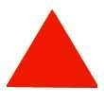
Эфир (Дух): Акаша (Akasa), черное яйцо. Буква Шин Пентаграмматона.

Это сразу же становится основой художественной структуры талисмана. Огненный талисман должен быть сделан из ярко-красной бумаги, такой, как используется для японского оригами, в форме треугольника вершиной вверх. Подходящие посвящения, надписи и сигилы могут быть нанесены на него зелеными чернилами или краской. В результате получится мерцающий талисман, то есть, использование дополнительных цветов даст зрительный эффект мерцания, в чем можно убедится слегка поэкспериментировав. Талисман земли должен быть выполнен в форме желтого квадрата из цветной бумаги, с красными или розовато-лиловыми надписями, в зависимости от интенсивности и оттенка желтого.
Можно проявить свободу или художественную вольность в выборе формы, в зависимости от количества и размера сигил, варварских имен силы или фраз, которые вы решили использовать.
Например, двойной треугольник Таджас, может быть вырезан вместе с соединительной ленточкой или ушком, из красной бумаги. Таким образом, на развороте, получается четыре треугольных стороны, дающие больше места для надписей. В законченном виде, он складывается по соединению, как на этом рисунке:
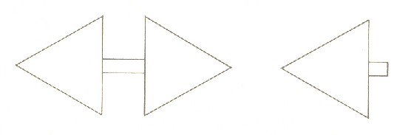
Один раз, разобравшись со структурой, поработав с ней и поразмыслив над ней какое-то время, ученик приобретет большое количество информации, которую можно использовать для использования таким образом. В эту простую схему можно внести множество дополнений.
При желании усовершенствовать талисман, можно воспроизвести некоторые символы с карт Таро. Например, если ученик изготавливает талисман для удовольствий и развлечений, то превосходным символом будет Туз Чаш из любой подходящей колоды, если скопировать его пером или кистью на серебряный полумесяц Апас.
Для духовной поддержки в час горя, идеальными символами будут корона и меч Туза Мечей, которые буквально обозначают вызванную силу, они должны быть нанесены на синий круг Вайю. Необходимость перемен к лучшему в скучной и бедной жизни, может хорошо быть представлена Двойкой Пентаклей из колоды "Золотой Зари".
В действительности, при изготовлении талисманов нет необходимости в слепом подражании. Даже несмотря на то, что символом Земли является желтый квадрат, ученик все равно может изготовить соответствующий круглый талисман, на котором изобразит Притхиви. В случае же полукруга или полумесяца (Апас), также можно изготовить круглый талисман, а затем изобразить на нем полумесяц вместе с другими символами, котрые кажутся подходящими. Впрочем, эти соображения абсолютно произвольны и направлены на то, чтобы стимулировать изобретательность или скрытые творческие способности ученика.
Алхимические символы для этих элементов можно изучить исключительно для внесения дополнительной символики при определенном стечении обстоятельств или в случае необходимости:
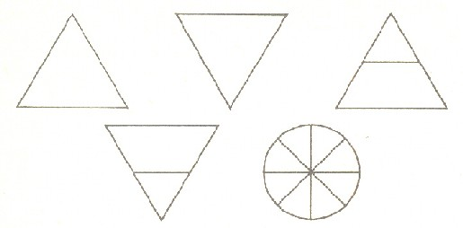
Традиционно с каждым из этих пяти элементов сопоставлялась обширная система иерархических имен, извлеченных из разных источников, и все они могут быть полезны как для изготовления хороших талисманов, так и для их "зарядки".
Таблица, приведенная в приложении, дает большую часть основной информации, относящейся к иерархиям элементов, которая необходима для составления, оформления и прочих операций с любыми талисманами в символике пяти элементов, которую мы обсуждали. Здесь также приводятся сведения, необходимые для любого церемониального ритуала, который совершается для освящения готового талисмана.
Теперь надо упомянуть еще об одном наборе символов. Это ангельские имена, построенные по зодиакальным тригонам и так охарактеризованные Мазерсом в материалах "Золотой Зари":
"Изготовив магический талисман, вы должны зарядить или освятить его, некоторым образом, в соответствии с операцией. Есть определенные традиционные слова и буквы, инвокацию которых следует выполнить во время зарядки Скрижали, - это буквы, управляющие Знаком, под которым протекает операция, вместе с Планетой, которая с ней сопоставлена (в случае планетарного талисмана). В случае элементной операции, следует взять Буквы из соответствующего зодиакального тригона, добавить к ним AL и сформировать, таким образом, Ангельское Имя, выражающее силу. Еврейские Имена, как правило, представляют операции с некоторыми общими силами, в то время, как имена Енохианских или Ангельских Скрижалей, являют собой виды частных идей. В этих операциях следует использовать оба класса имен".
Я проиллюстрирую эту идею следующим образом:
Тригон Огня: Овен (Хе), Лев (Тет), Стрелец (Самех) + AL = Hitsael;
Тригон Земли: Телец ( Вау), Дева (Йод), Козерог ( Айн) + AL = Vioel;
Тригон Воздуха: Близнецы (Зайн), Весы (Ламед), Водолей (Цадди) + AL = Zaltzel;
Тригон Воды: Рак (Хет), Скорпион (Нун), Рыбы (Коф) + AL = Chankel.
Эти имена следует включать в сами талисманы, или вычерчивать сигилы на их основе, а во время церемонии, над талисманом, словно утверждая их, вибрировать ангельское Имя интенсивно и часто.
Глава V. Практический пример.
Внесем ясность во все теоретические моменты, представленные ранее, при помощи практического примера.
Предположим, что при критическом анализе моего характера оказалось, что в целом я угрюмый, серьезный и скрытный, и что я практически не имею склонности к удовольствиям. Другими словами я не способен получать радость от жизни. Придя к такому выводу, я изучил магическую информацию и выяснил, что такие дефекты характера прекрасно излечиваются инвокацией высших сил элемента Воды, которому приписаны радость и счастье. Эффект от такой инвокации, наилучшим образом, можно продлить и сохранить, изготовив талисман посвященный Воде. Для чего, я должен изготовить его аккуратно и со вкусом, зарядить в надлежащей церемонии, и носить его на себе все время, в надежде, что постоянное ощущение его, пробудит в бессознательных глубинах моей души (psyche), латентный потенциал принципа удовольствия, который был подавлен в результате моего пуританского воспитания. Мы должны также сказать, что он действует как постоянное напоминание о присутствии и силе Бога.
Так как Вода является элементом необходимым для излечения таких дефектов характера, я выбрал большой кусок плотной серебряной бумаги для изображения на нем имен и символов акварелью или гуашью. Размер серебряного полумесяца Апас, я выбрал так, чтобы было удобно работать с ним на чертежной доске, а в последствии поместить в мой бумажник. Круглый талисман диаметром в четыре дюйма оказался вполне подходящим. Чтобы получить как можно больше сторон для большого количества символов, я решил изготовить талисман в форме двойного круга соединенного перемычкой, как показано на рисунке:
Открытый талисман

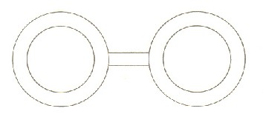
Сложенный талисман

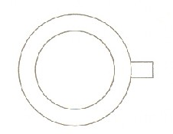
На одной стороне талисмана находится наиболее подходящий символ, а именно Туз Кубков из колоды Таро Уайта или "Золотой Зари", содержащий все те цвета, что и на самой карте. Он задает тон для всего проекта, его формальное значение и описание дано в материалах "Золотой Зари", это сияющая ангельская рука, появившаяся из облака, и поддерживающая чашу, из которой бьет фонтан чистой сверкающей воды. Струи фонтана, опадают со всех ее сторон, в чистые и тихие воды под ней, в которых растут лотосы и водяные лилии. Заглавная буква Хе, принадлежащая Небесной Матери, отпечатана в струях фонтана, символизируя изобилие, плодовитость, красоту, наслаждение, счастье и т.д.
Следующий шаг - собирание Божественных имен имеющих отношение к этому элементу, и изречений или чего-то способного выразить и формализовать мое основное намерение.
Взамен строф из Библии, как в предыдущем случае, я вспомнил две разных фразы, показавшихся мне подходящими. Первая позаимствована из одного ритуала "Золотой Зари", где декламируется: "Славься о Отец Бессмертия, ибо сияние Твое проистекает радостью, равно ко всем краям земли!" Вторая из Книги Закона Кроули: "Но экстаз будет твоим и радость земли".
Обе строфы превосходны. После некоторых размышлений, однако, я предпочел ту, что из Книги Закона, как наиболее подходящую моей цели. Таким образом, с великой и нежной заботой, используя тонкую кисточку или особое перо для надписей, я нанес печатными буквами строфу "экстаз" на вторую сторону талисмана, создав, таким образом, для себя наиболее привлекательный рисунок или эмоциональный эффект.
По окружности третьей стороны, были написаны соответствующие Енохианские божественные имена. "Три тайных Священных Имени Бога" - как ритуалы описывают их, - EMPEH ARSL GAIOL, были вписаны в верхнюю часть окружности, в то время как имя божественного Короля (на основе центральной розетки) было вписано в нижнюю часть - RA AGIOSEL. Они должны были быть записанными буквами Ангельского языка, но я решил использовать английские буквы, чтобы полностью продемонстрировать мой разрыв с традицией.
В центре я написал еврейское Имя Бога соответствующее этому элементу. Вместо классического написания на иврите, я решил в очередной раз использовать заглавный латинский алфавит, давший такой же хороший эффект, и это созвучно подтверждению моего намерения отойти от слепого следования традиции и ввести новую, более простую, процедуру. Эти имена, YHVH TZABAOTH, я разместил на первой стороне, вокруг рисунка чаши из колоды Таро, а не на третьей стороне, как было изначально задумано, для улучшения дизайна.
Как объяснялось ранее, можно использовать сигил Архангела Гавриила, полученный по магическому квадрату, описанному в "Маге" Баррета. Вместо этого я вознамерился вычертить сигил по Розе "Золотой Зари", которая приведена в приложении. Имя Гавриил, нужно записать буквами иврита, чтобы выполнить его чертеж, по соответствующим буквам на Розе. В первом томе "Золотой зари" приводится это имя, и еще множество иерархических имен на Иврите, таким образом, нет никаких препятствий для получения сигила. Полученный чертеж выглядит так:
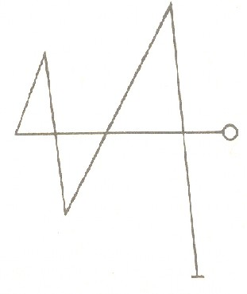
Для удобства, положение первой буквы "Г" (G) отмечено маленьким кружком, а положение последней "Л" (L), короткой черточкой.
Теперь этот сигил следует очень осторожно вычертить в центре окружности. Нет никаких установленных правил касательно того, каким образом это может быть сделано. Только собственное художественное чувство студента или его "истинная изобретательность" является тем фактором, с которым следует считаться.
В центре четвертой стороны, я решил разместить большой сигил элементного Короля, чье имя Талиахад (Taliahad). Это имя, переведенное на иврит, также есть в первом томе "Золотой Зари", таким образом, и здесь проблем не возникло. Его чертеж, выполненный по Розе, выглядит так:
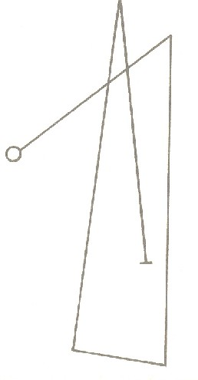
Хотя в этом и не было особой необходимости, я решил использовать еще один набор символов - геомантические символы и эмблемы составленные из них. Есть три символа соотносящихся с Водным тригоном, но поскольку Rubeus для Скорпиона, потенциально злой знак, он был пропущен, остались только Populus для Рака и Laetitia для Рыб.
Populus выглядит так:
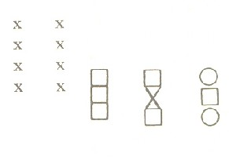
И по нему легко выполнить несколько небольших эмблем.
Laetitia выглядит так:
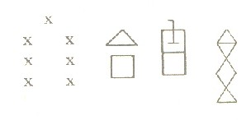
И ее эмблемы можно нарисовать легко нарисовать.
Таким образом, эти символы можно нанести по окружности талисмана, вместе с традиционным символом Воды - перевернутым Треугольником. Мы можем также включить Орлиную Голову, которую в Золотой Заре называли Херувимом Воды (Kerub of Water), представляющую сублимацию внутренней энергии Скорпиона, как активной силы Бога, действующей через элемент воды. Таким образом:
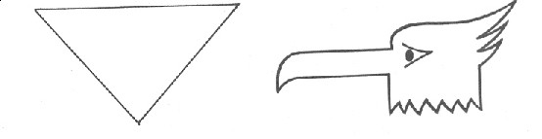
Все эти символы, включая серебряный полумесяц Апас, следует поместить на четвертой стороне талисмана.
Кстати, я советую сначала выполнить несколько грубых набросков, пока один из них не окажется тем, что полностью удовлетворит ученика. Затем его можно скопировать на пергамент, пергамен или цветную бумагу, что и будет завершающим талисманом. В этой связи, возьмите за правило, никогда не оставлять эскизы магических рисунков в беспорядке разбросанными вокруг. Когда закончена работа с одним из них, его необходимо порвать на части и сжечь. В конце концов, это символы божественного, которые требуют должного почтения. Финальный, полностью законченный вариант, будет выглядеть примерно так:
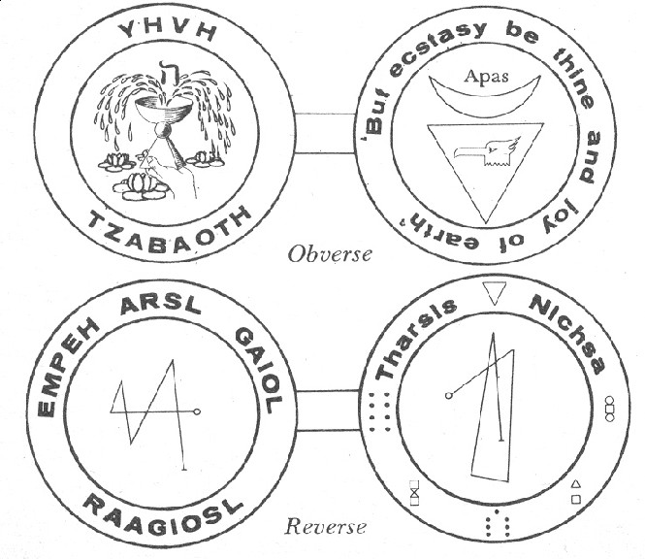
После изготовления, его надо завернуть в шелковый мешочек.
Глава VI. Как заряжать талисманы.
Таким образом, первая часть операции завершена. Нужно отметить, что даже механическое рисование талисмана, если оно выполнено наилучшим образом и с концентрацией, уже привносит в него большой заряд силы. Количество привнесенной энергии напрямую зависит от опыта и развитости студента. Если он имеет "ноу-хау", талисман будет заряжаться или посвящаться во время всего процесса его изготовления. В этом случае, ношение талисмана, посредством постоянного его присутствия и внушения, будет достаточным для постепенного достижения желаемой реакции. Если, однако, ученик всего лишь начинающий в этой области, то магический заряд, полученный талисманом во время изготовления, будет недостаточным. В этом случае, древняя традиция требует дополнительных действий.
В связи с этим, магическая позиция такова, талисман, сам по себе, лишь мертвый и инертный материал. Его можно сравнить с кандидатом перед инициацией. Сам по себе, он не может ничего. Он пытается подняться путем самосовершенствования, но безрезультатно. Итак, процесс инициации, активированный опытными исполнителями искусства посвящения, проводится с намерением представить кандидата высшим силам.
Многое из этого, можно применить и в отношении талисмана. Он требует активизации силами из высших планов. Как однажды прекрасно заметил Кроули: "Таким образом, цель всей операции, это придание вещи инертной и бесполезной сбалансированного движения в определенном направлении... Это формула Церемонии Неофита "Золотой Зари". Ее следует применять для посвящения необходимых орудий, применяемых магом, и может также быть использована как первая формула инициации".
Есть как минимум два различных подхода в отношении посвящения или зарядки талисмана специфической разновидностью энергии. Первый основан на разновидности медитации, второй на церемониальном магическом посвящении. Кратко обсудим их по очереди.
Будет весьма полезным, если ученик, изучающий это руководство, ознакомится с одной из моих ранних работ, основанной на элементных формулах "Золотой Зари". Она называется "Искусство Истинного Исцеления" (The Art of True Healing), и описывает процесс, основанный на Каббалистическом Древе Жизни, названный Срединным Столпом. Он может быть с легкостью приспособлен для целей заряжения талисманов. Открывающая фаза этого процесса заключается в сильном заряжении энергией ауры или сферы эмоций ученика. Далее следует изменение цвета электромагнитного поля, к тому, который соответствует выбранному элементу, при помощи воображения. В нашем случае элемент - Вода, которая в этой системе имеет синий цвет. Когда поле заряжено синим цветом, часто вибрируют соответствующие имена, находящиеся на самом талисмане, и если талисман, удерживается в это время в руках, он становится заряженным индуктивно, посредством мощного потока энергии. По завершении, его нужно обернуть в кусок чистого льна или цветного шелка, желательно выполненного в форме мешочка, в который талисман может быть помещен.
Второй метод кратко описан в четвертом томе "Золотой Зари". Ученик, что продвинулся столь далеко, и изучал какое-то время технические приемы, используемые в этом магическом Ордене, не будет испытывать сложностей с пониманием этой инструкции.
"После приготовления помещения в целях посвящения небольших магических орудий, допустим Элементных Талисманов, сначала исполните в направлении четырех Квадратов Высший Ритуал Пентаграммы, как научены. Затем исполните инвокацию Божественных Имен, повернувшись к квадрату Элемента".
"Пусть тогда Адепт, сидя или стоя перед Скрижалью, и смотря в направлении соответствующем силе, которую он желает вызвать, сделает несколько глубоких вдохов, закроет глаза, и, сдерживая дыхания, внутренне произнесет буквы вызываемых Сил. Пусть исполнится это несколько раз, словно Вы дышите над Скрижалью, произнося их способом вибрации. Затем встанете, исполните знак Розы и Креста над Скрижалью, и повторите требуемую формулу, сначала очертите круг вокруг Талисмана, исполните над ним пять раз знаки вызывающих пентаграмм так, чтобы пентаграммы стояли вертикально над ним, повторите буквы вызываемого Тригона добавив AL. Затем торжественно провозгласите все требуемые инвокации, исполняя надлежащие сигилы из Розы, когда Вы произносите имена" "Первая операция инициирует вихрь от Вас. Вторая втягивает Силу из атмосферы в сформированную воронку"
"Затем произнесите Молитву Элемента, как в Ритуале, и завершите Знаками Круга и Креста (Розы-Креста) после выполнения необходимых Изгнаний"
"Будьте, все же, осторожны, и не исполняйте изгнание над вновь посвященным Талисманом, поскольку это разрядит его вновь и сделает бесполезным. До изгнания, Вы должны обернуть заряженный талисман в чистый белый шелк или лен".
ПРИЛОЖЕНИЕ
САТУРН
Камея

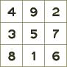
ЮПИТЕР
Камея

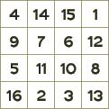
МАРС
Камея

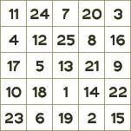
СОЛНЦЕ
Камея

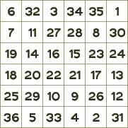
ВЕНЕРА
Камея

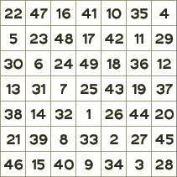
МЕРКУРИЙ
Камея

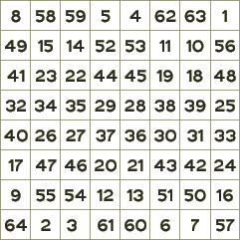
ЛУНА
Камея

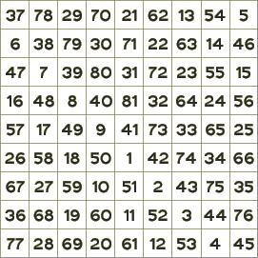
Перевод Soror N, Frater A
(c)PAN'S ASYLUM Oasis O.T.O.

РАРИТЕТНЫЕ МАГИЧЕСКИЕ КНИГИ

http://metatron-public.ru/

Издательство «Метатрон» представляет цикл книг, написанный практикующими магами современности Балтазаром и Манирой. Они познакомят вас с секретами магии, которые могут перевернуть вашу жизнь. Книги откроют вам понимание принципов и законов вселенной, простое следование которым делает невозможное возможным.
Эти книги – плоды многолетних магических практик и исследований. Они содержат уникальный мистический опыт оперирования в различных магических системах, результаты экспериментов и расшифровки тайных писаний, практические наработки и секреты мастеров, оригинальные техники и рекомендации. Каждая книга - это сокровенные знания, которыми делится с вами мастер.
Вы узнаете, как применять эти знания, чтобы привлечь в свою жизнь радость, здоровье, богатство, успех в делах, любовь и многое, многое другое. Это практическое руководство поможет вам воплотить в жизнь свои самые сокровенные мечты!
Уже вышли в свет книги: «Магия Некрономикона», «Соломоника: магия царя Соломона», «Магия любви – ключ к сердцу», "Магия против кризиса". На очереди:

Трехтомник
«ЗАПРЕТНАЯ МАГИЯ ДРЕВНИХ»
Первый том
«КНИГА ДЖИННОВ»
(июнь 2009)
Второй том
«КНИГА АРТЕФАКТОВ»
(июль 2009)
Третий том
«КНИГА ТАЙН»
(август 2009)
Издательством «Метатрон» запланирован выход в свет трехтомника «Запретная Магия Древних». Он будет включать заклинания и ритуалы иудейских, арабский, шумерских, европейских магов, которые были расшифрованы и впервые переведены на русский язык. Многие тексты были найдены на папирусах и глиняных табличках археологами в местах раскопок древних цивилизаций.
В «Книге Джиннов» будут раскрыты тайны египетских папирусов, содержащие магические тексты магрибов, иудейские свитки таинственного содержания, а также много практических советов как использовать магию древних сегодня.
«Книга Джиннов» откроет вам один из величайших секретов того, как работают силы Вселенной. Этот секрет идет из глубины веков. Многие маги и чародеи прошлого знали о нем, но не хотели, чтобы это стало всеобщим достоянием. А сейчас пришло время открыть его вам.
Ваши желания будут исполняться по принципу лампы Алладина, достаточно лишь правильно сформулировать, и выразить свою просьбу. Джинн исполнит любые ваши желания, количество которых может быть бесконечно. Вам долго внушали, что всему есть свои пределы, что на всех не хватит тех благ, которыми располагает Вселенная. Книга опровергает этот постулат! Вселенная безгранична! В ней более чем достаточно ресурсов для всех нас. Вещей, творческих идей, любви и радости, хватит с лихвой всем населяющим землю! И ваши возможности тоже безграничны.
В «Книге Артефактов» будут даны эскизы амулетов, пентаклей, талисманов и других предметов Силы, которые могут изменить, словно по волшебству жизнь любого их обладателя.
В «Книге Тайн» будут раскрыты секреты магических практик древности, которые до сего момента были скрыты от глаз непосвященных.

КИБЕРМАГИЯ
Сейчас, в век НТР, активно развивается Кибермагия. Это набор техник, вызывающих нейрологический шторм в сознании, из-за которого возникают микроскопические флуктуации во Вселенной, а они, в конце концов, приводят к макроскопическим изменениям – в соответствии с намерениями мага. Именно в этом состоит суть «эффекта бабочки». То, о чем человек думает, – то и притягивает к себе. Думая о чем-то постоянно, вы буквально посылаете сигналы во Вселенную, и она на них реагирует, притягивая к вам то, о чем вы думаете. Но! Есть одна проблема. Большинство людей в основном думают о том, чего они не хотят. И потом удивляются, почему это происходит с ними снова и снова. Книга поможет вам разобраться во всем многообразии современных методик и выбрать свой путь решения жизненных проблем.

МАГИЯ ПРОТИВ КРИЗИСА

Книга содержит способы решения конкретных жизненных проблем, с которыми каждый сталкивается в жизни. Оригинальные магические приемы и практики помогут противостоять надвигающемуся экономическому и политическому кризису. Сама книга является оберегом, способным защитить ее обладателя от ударов судьбы, своего рода ангелом-хранителем.
Эта книга с собственным магическим потенциалом, и вложенным артефактом, установить который сможет каждый ее обладатель. Так же в ней дается набор редких, уникальных магических приемов и техник, которые сможет использовать любой человек. Цель книги - дать человеку в руки именно тот магический инструмент, который поможет справиться с проблемами, появившимися в результате кризиса.

МАГИЯ НЕКРОНОМИКОНА
Таинственная книга «Некрономикон» - веками вызывала многочисленные споры, подвергалась преследованию и уничтожению, была окутана зловещей тайной и людскими страхами, порождаемыми иносказательностью книги, которая воспринималась неискушенными читателями в буквальном смысле. Вот уже двенадцать веков об этой книге ходят жуткие легенды. Мы решили исправить эту сложившуюся традицию и предоставили возможность читателю открыть для себя светлую сторону «Некрономикона».
Любой желающий может обратиться к Старшим Богам и их служителям – джиннам за помощью и реализовать свои потаенные желания.
Джинны, согласно легенде, спустились с небес в до библейские времена. Они существовали до появления человечества. Арабские колдуны поклоняются этим существам, потому что они невероятно сильны. Согласно легенде, джинны могут «возродить молодость человечества». Несмотря на то, что многие считают «Некрономикон» выдумкой Лавкрафта, эта книга обладает огромной магической силой. Она создает свою квазиреальность, выходя за пределы окружающей действительности.

МАГИЯ ЦАРЯ СОЛОМОНА

Книга откроет вам секрет величайшего мага древности, известного нам как царь Соломон. Он управлял полчищами джиннов, которые приносили ему все, что бы он ни пожелал. Этот секрет может дать вам всё, что вы хотите. Счастье, здоровье и процветание. Вы можете стать тем, кем пожелаете. Чудеса будут случаться с вами каждый день, если вы откроете для себя тайну Соломона. Неужели вы думаете, что 1% людей на нашей планете просто повезло иметь 96% всех денег? Нет! Они просто знают этот секрет. И они его используют в своих целях. А теперь эта тайна откроется вам.

МАГИЯ ЛЮБВИ

«Магия Любви: Ключ к сердцу» - уникальная книга-артефакт, написанная двумя практикующими магами. Ее содержание не исчерпывается описанием приворотов и заговоров, которые можно найти на полках магазинов. Главное - ее Дух. Духу этой книги ведомы все секреты и тайны любовной магии, и откроются они тому, кто достоин их познать. Внимательный читатель найдет тот Ключ, который распахнет перед ним Врата в мир любви и счастья, главное поверить в себя и свои силы.

Все предложения и пожелания направлять по адресу:
metatron-public@rambler.ru.

КУПИТЬ КНИГИ МОЖНО ТОЛЬКО НА САЙТЕ

http://metatron-public.ru/

